Как авторизироваться в ЭБС ZNANIUM.COM (ИНФРА-М)

- Зайти на сайт www.znanium.com.
- Нажать кнопку «Вход»
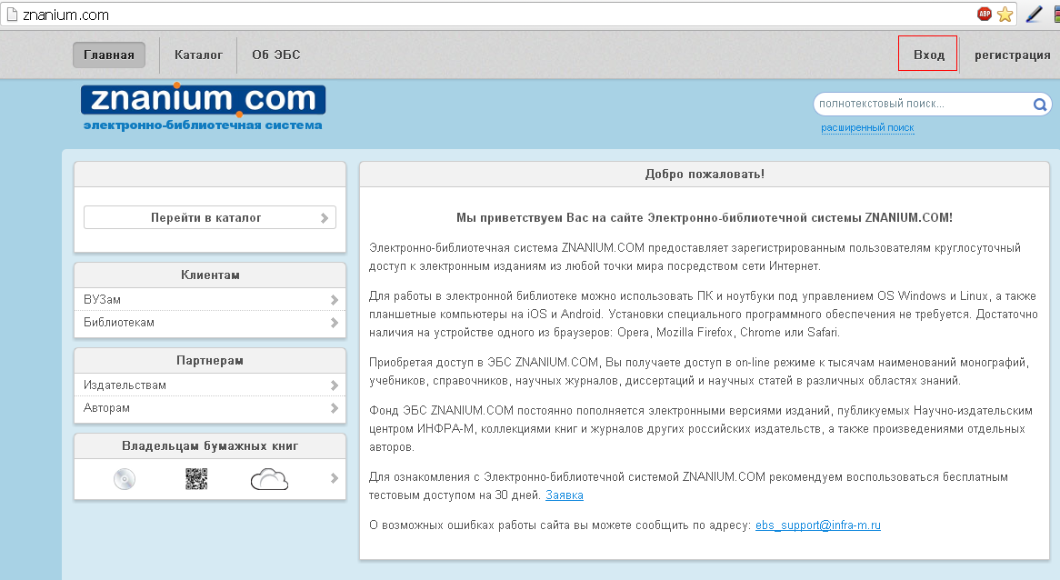
- Заполнить следующие поля:
  - Номер абонента – 9435 (единый для всех)
  - Имя пользователя –указанный при регистрации
  - Пароль – указанный при регистрации
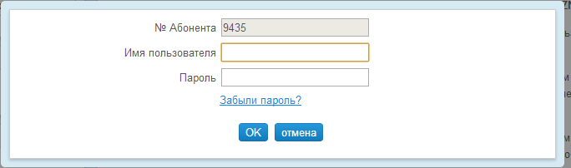
- Нажать кнопку «ОК».

